VADEMECUM

Entrate nella vostra mail istituzionale

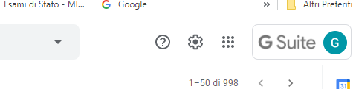

Cliccate sui 9 puntini

Scegliete Calendar

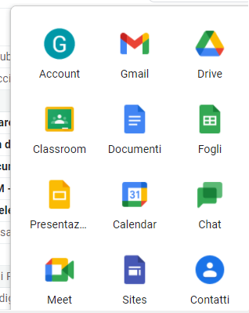

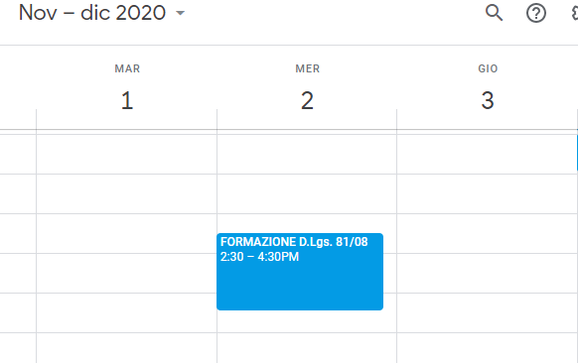

Cliccate sulla formazione D.lgs. 81/08 delle date stabilite dalla formazione

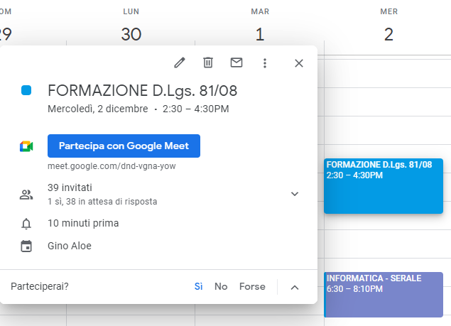

PER PRIMA COSA DOVETE CONFERMARE LA PARTECIPAZIONE, CLICCANDO SI.

Cinque minuti prima della data stabilita Clicca su **Partecipa con Google Meet**



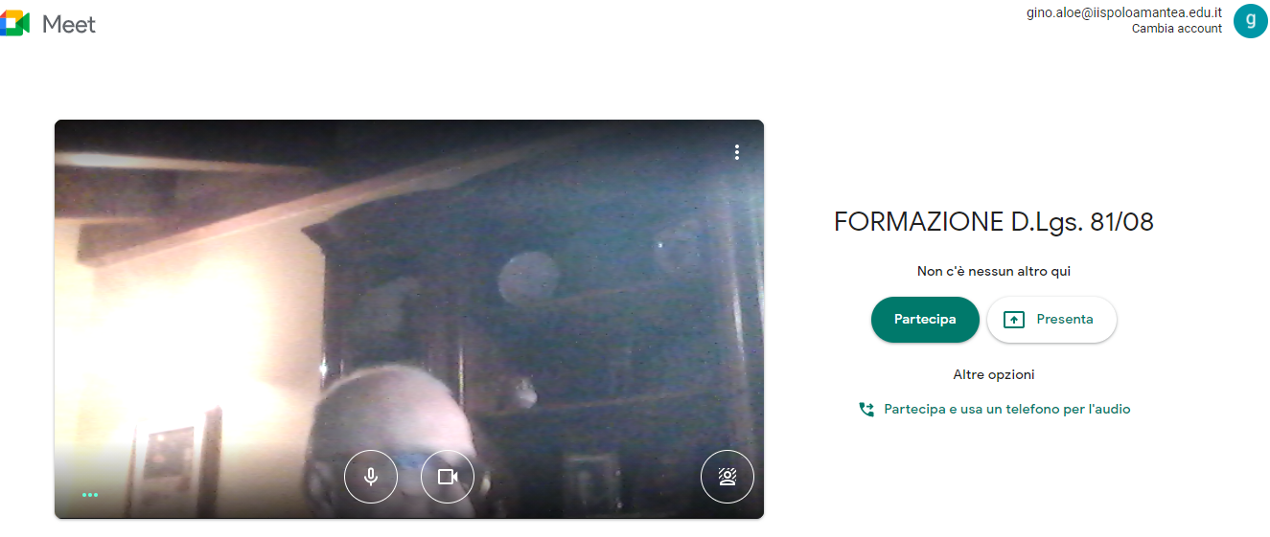

Clicca su PARTECIPA e sei pronto a partecipare.

Buona formazione!!